Онлайн – олимпиада по финансовой грамотности и предпринимательству в МБОУ СОШ с.Анненково
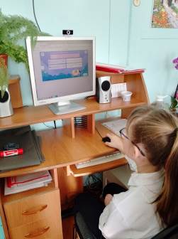
Ученики школы с. Анненково принимают участие в онлайн – олимпиада по финансовой грамотности и предпринимательству которая проходит на платформе Учи.ру с 1марта 2023. Олимпиада познакомила школьников с базовыми понятиями и принципами финансовой грамотности, повысила их интерес к предпринимательству. Благодаря игровым занятиям информация усваивается лучше и помогает с раннего детства развивать навыки планирования бюджета, критическое мышление, разумный подход к риску, лидерские качества.
Олимпиада завершится 31 марта. Участники и победители получат дипломы, сертификаты и грамоты, которые будут размещены в их личных кабинетах.
